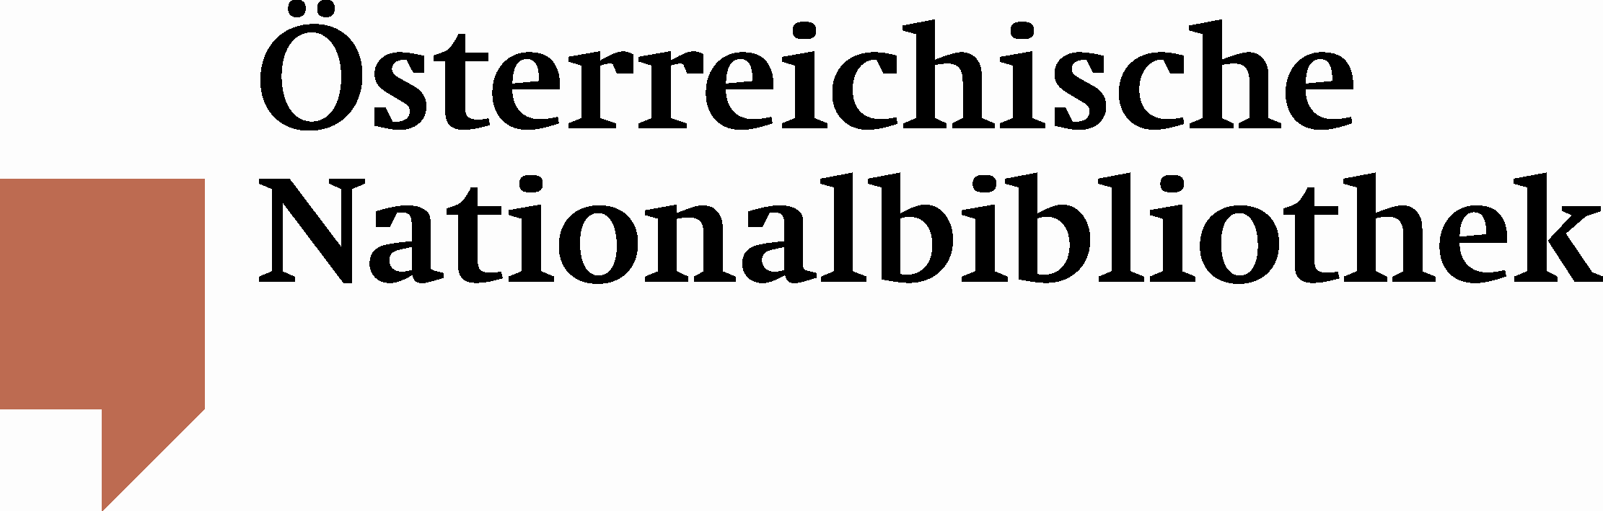

Österreichische Nationalbibliothek feiert 6.000sten Buchpaten und
20 Jahre Aktion Buchpatenschaft
Utl.: Klaus Maria Brandauer übernahm die Jubiläumspatenschaft
Im Rahmen eines Festaktes am 30. November 2010 übernahm Burgschauspieler Klaus Maria Brandauer die 6.000ste Buchpatenschaft der Österreichischen Nationalbibliothek. Das berühmte Ausnahmetalent entschied sich für zwei außergewöhnliche Objekte: die Originalhandschrift und die Druckunterlagen mit handschriftlichen Korrekturen zum Artikel Franz Ferdinand und die Talente von Karl Kraus, den dieser in der Zeitschrift Die Fackel am 10. Juli 1914 veröffentlichte sowie die Konstruktionsskizze zum Roman Die Strudlhofstiege oder Melzer und die Tiefe der Jahre von Heimito von Doderer, die die Arbeitsmethode des Autors dokumentiert.
„Es ist mir eine Ehre bei der Aktion Buchpatenschaft der Österreichischen Nationalbibliothek Pate zu sein. Durch Zufall, der 6.000ste?! Unser kulturelles Erbe ist etwas Einzigartiges und Besonderes. Ich hoffe, dass noch sehr viele eine Buchpatenschaft übernehmen und so zur Erhaltung und Pflege dieses außergewöhnlichen Schatzes beitragen können“, sagt Burgschauspieler Klaus Maria Brandauer.
„Die Aktion Buchpatenschaft gehört zu den erfolgreichsten Spendenaktionen in Österreichs Kulturlandschaft. Ich bin sehr stolz darauf, dass wir nun die 6.000ste Patenschaft vergeben dürfen und freue mich, dass wir eine so namhafte Persönlichkeit wie Klaus Maria Brandauer für die Unterstützung dieser Initiative gewinnen konnten“, so Generaldirektorin Dr. Johanna Rachinger.
An diesem Abend wurde noch ein weiteres Jubiläum gefeiert: das Erfolgsmodell Buchpatenschaft ist 20 Jahre alt geworden. Zahlreiche Privatpersonen und auch Institutionen haben seither mit ihrer Teilnahme an dieser Aktion Verantwortung für Österreichs wertvolles kulturelles Erbe übernommen. Mit der finanziellen Unterstützung können wichtige restauratorische und konservatorische Maßnahmen zur Erhaltung der einzigartigen Handschriften, Bücher, Globen, Karten und Papyri für zukünftige Generationen umgesetzt und damit auch den BenützerInnen der Bibliothek die Objekte in bestmöglichem Zustand zur Verfügung gestellt werden.
Zu dem großen Erfolg haben auch zahlreiche prominente Namen beigetragen, die die Aktion Buchpatenschaft förderten und teilweise immer noch fördern: darunter der verstorbene Bundespräsident Dr. Thomas Klestil, die ehemaligen Vizekanzler Dr. Erhard Busek und Dr. Alois Mock, die US-Außenministerin Hillary Clinton und ihr Vorgänger Dr. Henry Kissinger, der ehemalige französische Präsident Jacques Chirac ebenso wie Papst Johannes Paul II. und Maestro Nikolaus Hanoncourt.

Ein Erfolgsgeheimnis der Aktion Buchpatenschaft ist, dass Patenschaftswerke zu nahezu allen Interessensgebieten ausgewählt werden können – eine Patenschaft kann so zum individuellen Geschenk oder Symbol für ein Firmenjubiläum werden.
Spenden im Rahmen der Aktion Buchpatenschaft sind steuerlich absetzbar.

Für Rückfragen: Zur Aktion Buchpatenschaft:
Mag. Elena Sonnleitner Mag. Elisabeth M. Edhofer
Österreichische Nationalbibliothek Österreichische Nationalbibliothek
Leiterin der Abteilung für Öffentlichkeitsarbeit Leiterin der Abteilung Sponsoring
Tel. (+43 1) 534 10-270 Tel. (+43 1) 534 10-260
elena.sonnleitner@onb.ac.at elisabeth.edhofer@onb.ac.at
www.onb.ac.at www.onb.ac.at

